

**«Счастливый билет»**

**Команда №1**

***Ожидаемые результаты ______________________________________________________________________________________________________________________________________________________________________________________________________Я узнал____________________________________________________________***

***Я научился________________________________________________________***

***Я могу научить других______________________________________________***



**«Счастливый билет»**

**Команда №2**

***Ожидаемые результаты ______________________________________________________________________________________________________________________________________________________________________________________________________***

***Я узнал____________________________________________________________***

***Я научился________________________________________________________***

***Я могу научить других______________________________________________***



**«Счастливый билет»**

**Команда №1**

***Ожидаемые результаты ______________________________________________________________________________________________________________________________________________________________________________________________________Я узнал____________________________________________________________***

***Я научился________________________________________________________***

***Я могу научить других______________________________________________***



**«Счастливый билет»**

**Команда №3**

***Ожидаемые результаты ______________________________________________________________________________________________________________________________________________________________________________________________________***

***Я узнал____________________________________________________________***

***Я научился________________________________________________________***

***Я могу научить других______________________________________________***



**«Счастливый билет»**

**Команда №2**

***Ожидаемые результаты ______________________________________________________________________________________________________________________________________________________________________________________________________Я узнал____________________________________________________________***

***Я научился________________________________________________________***

***Я могу научить других______________________________________________***



**«Счастливый билет»**

**Команда №3**

***Ожидаемые результаты ______________________________________________________________________________________________________________________________________________________________________________________________________***

***Я узнал____________________________________________________________***

***Я научился________________________________________________________***

***Я могу научить других______________________________________________***

**Закрасьте указанную часть фигуры.**

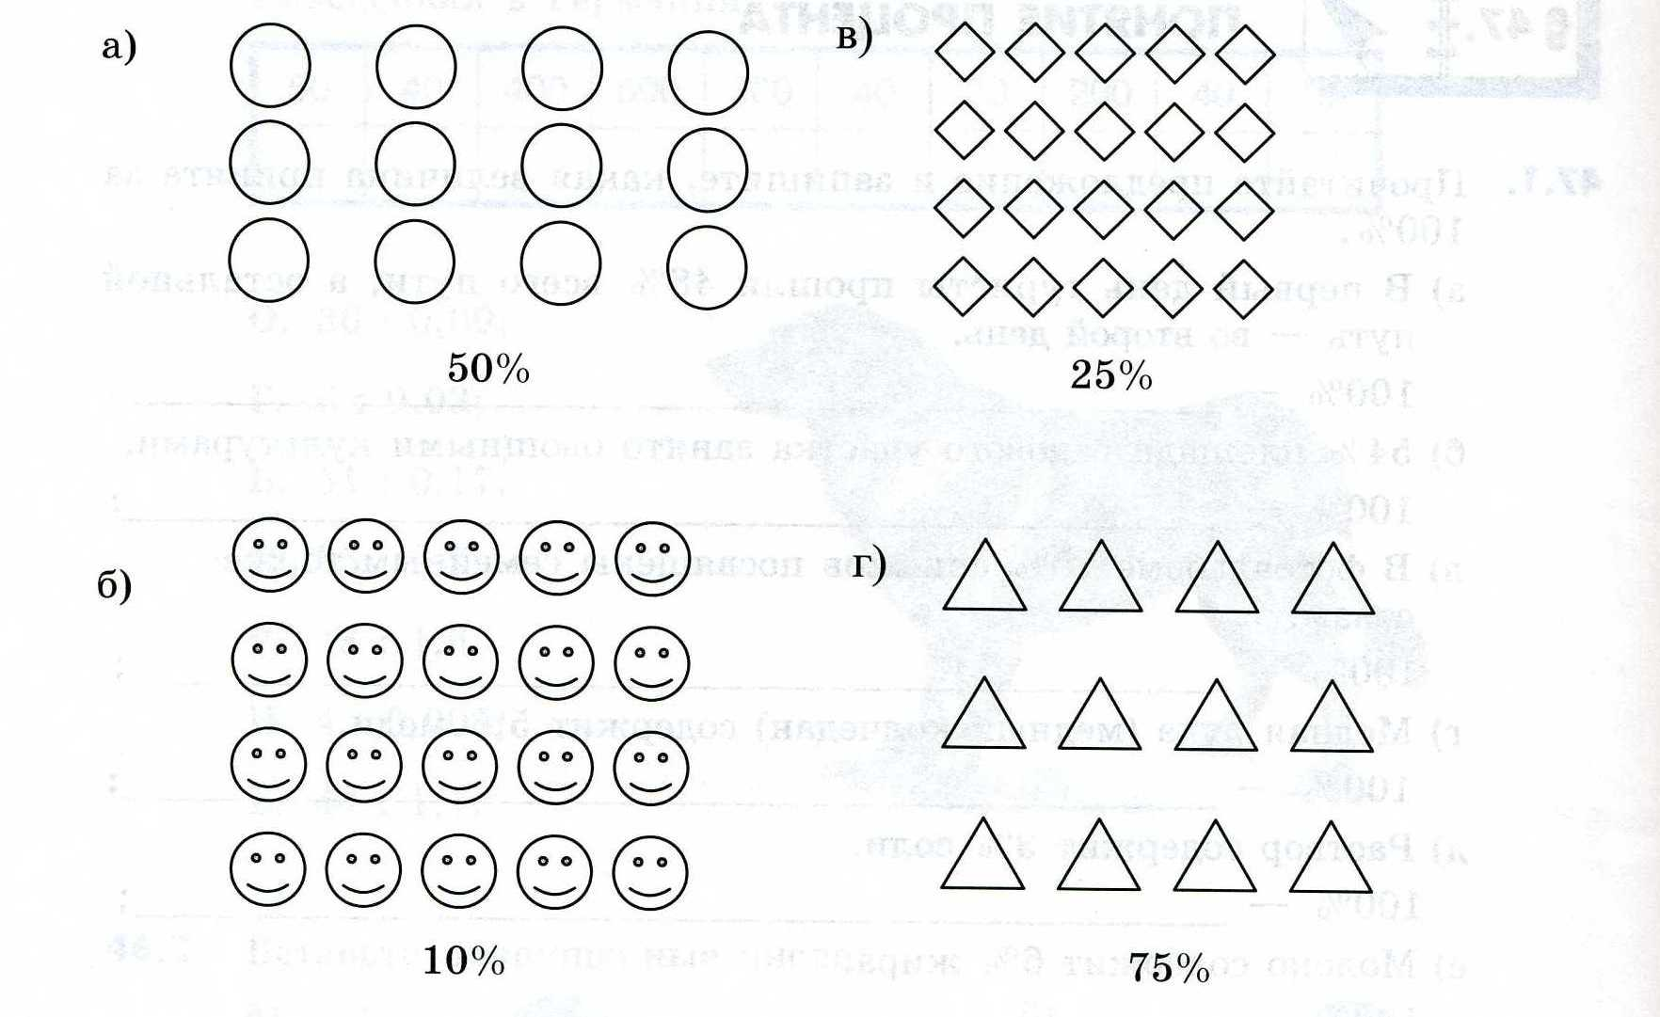

**Закрасьте указанную часть фигуры.**



**Выберите правильный вариант ответа:**

**1) 6%;** а) 0,6 в) 60 р) 0,06 п) 6

**2) 4 %** з) 4 л) 0,4 д) 40 е) 0,04

**3) 60%** ж) 6 и) 0,6 а) 60 к) 0,06

**4) 100%** т) 0,1 ц) 0,01 и) 1 б) 10

**5)40%** ц) 4 н) 40 в) 0,04 м) 0,4

**Выберите правильный вариант ответа:**

1) Сотая часть числа.

Б) 2%; В) треть; Д) 1%.

2) Десятая часть числа.

П) 15%; И) 10%; С) 8%.

3) Пятая часть числа.

Е) 20%; Б) 2%; В) 11%.

4) Четвёртая часть числа.

М) 5%; Н) 3%; Т) 25%.

5) Три четверти числа.

Р) 60%; С) 7%; А) 75%.

**Выберите правильный вариант ответа:**

**1)0,5** с) 50% л)5 % ж) 500% т) 0,5%;

**2) 0,08** у) 80% в) 0,8% п) 8% ц) 800%;

**3) 1,5** в) 15% ж)1,5% о) 150% ю) 0,15%

**4) 25%** д)1/5 л) 1 я) 2/5 р) 1/4;

**5) 2/5** х)25% б) 15% ч) 50% т) 40%.